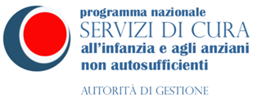
AMBITO TERRITORIALE N32 – REGIONE CAMPANIA

Al Responsabile Settore Servizi Sociali
Comune di _______________________

DOMANDA DI AMMISSIONE – MICRO NIDO
Comune di Lettere

DATI ANAGRAFICI DEL BAMBINO per il quale si chiede l'ammissione

Cognome_________________________________ Nome _____________________________

Nato/a a ______________________il _____________ □ M □ F

Residente a ___________________________Via ________________________________n°_____

cell. padre ______________________ cell. madre _____________________altri _______________
DATI ANAGRAFICI DEI GENITORI  PADRE  Cognome __________________________  Nome _____________________________  Nato a _______________il ____________  Residente a _________________________  in Via ___________________________n°___ | MADRE  Cognome _________________________  Nome ____________________________  Nata a _______________il ___________  Residente a _________________________  in Via ___________________________n°___

Il richiedente chiede l’ammissione del proprio figlio al Micro Nido, è consapevole, inoltre, della responsabilità penale che assume ai sensi dell’art. 76 del D.P.R. 445/00, per falsità in atti e dichiarazioni mendaci e nella possibilità di decadenza dell’assegnazione del servizio.
FIRMA DEL RICHIEDENTE
_____________________________

